**Отчет о проведенном мероприятии**

**«Осеннее кафе».**

**23 октября, 2018 г. в ДХШ состоялся конкурс на лучшую осеннюю композицию в рамках праздника «Осеннее кафе».**

**Разработала и провела мероприятие Захарова Юлия Ивановна,**

**для учащихся 2 курсов ГККП «ДХШ»**

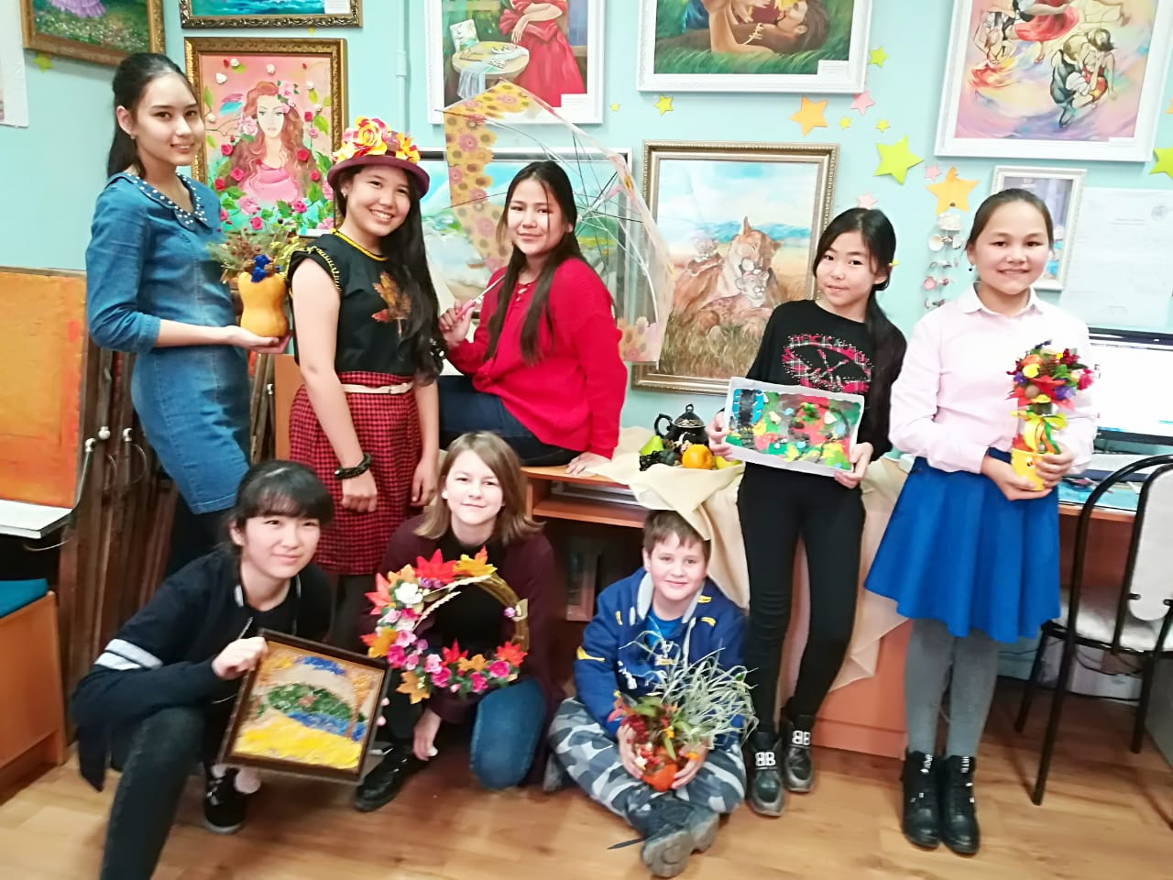

Ученики порадовали выполненными яркими, оригинальными композициями из природного материала. Очень интересные дизайнерские разработки представили ребята. Были представлены работы в нетрадиционной технике – это шоколадная живопись «Пейзаж», его выполнила из подкрашенного шоколада Темирбаева Улжан.

А как только не украшали тыквы , наши юные дизайнеры: Барабанова Дарья и Худякова Ксения вырезали карету с подсветкой, и сделали из тыквы принцессу.

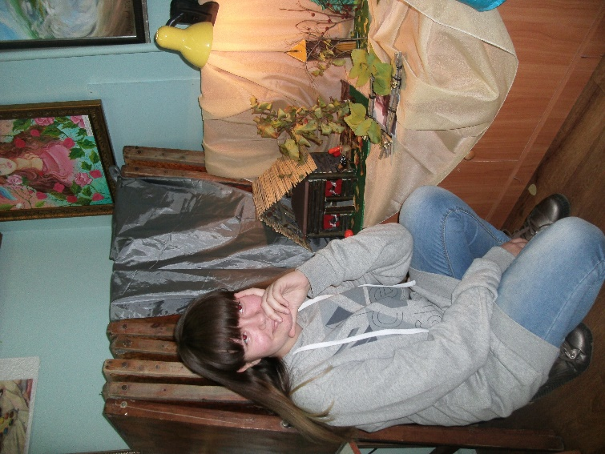 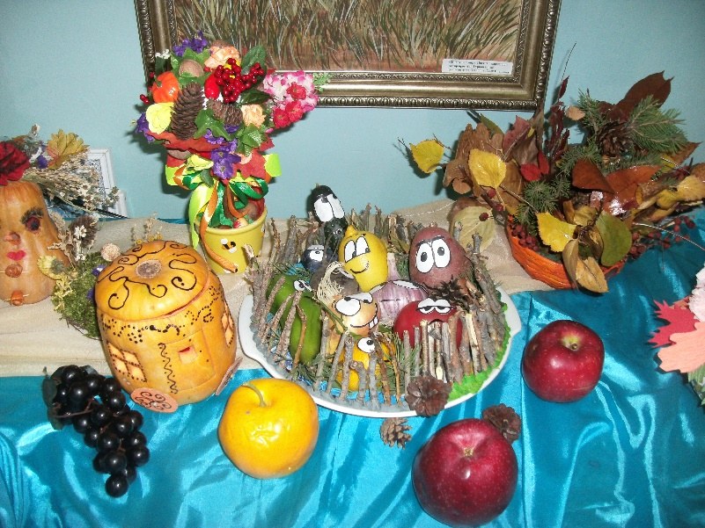

Очень интересной и оригинальной была композиция из овощей и прутьев «Огородные посиделки» Садыкова Анжелика

Необычный осенний костюм сшила сама Бисембекова Наргиз, выполнила на кофточке батик с осенним мотивом, и в дополнение к костюму украсила шляпу цветами из фоамирана и продемотонстрировала весь ансамбль.

Отличилась Маралтаева Айзада, выполненной, масштабной и креативной работой «Птичье гнездо» , которое она сделала , перевернув зонтик, свила там гнездо, поместила искусственных птиц и дополнительно декорировала его.

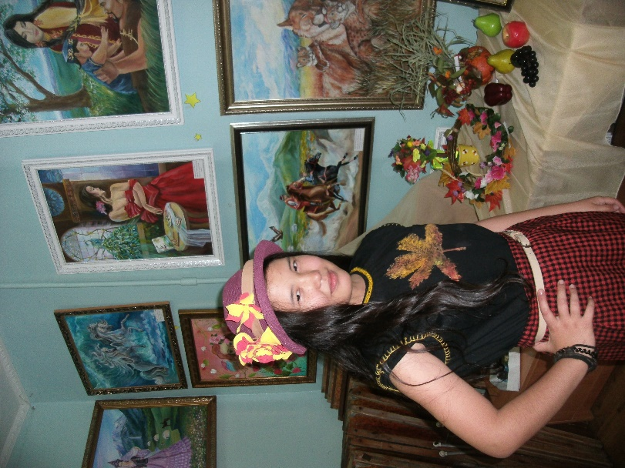 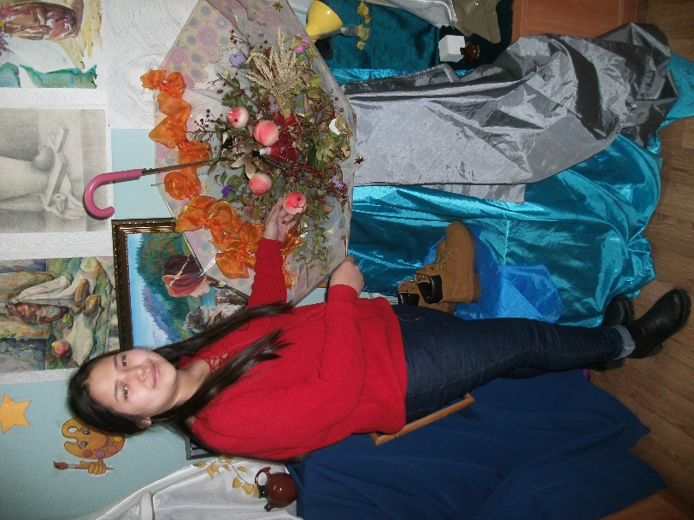

На самом деле, было более 20 представленных работ, очень сложно выбрать лучшую из лучших, но все же награды нашли своих победителей. Конкурсантам были вручены Дипломы 1, 2, 3 степени , Дипломы в номинации: за оригинальность, и почетные грамоты.

После презентации конкурсных, была проведена игровая программа, и завершилось все чаепитием.

